9 класс. **Химия.**

24 – 30 апреля

**Органические вещества**

Органические вещества – соединения углерода, валентность которого равна 4.

В состав органических веществ входят углерод, водород (всегда), а также могут входить кислород, азот, галогены, сера, фосфор.

Классификация органических веществ:

1) Углеводороды – вещества состава СхНу.

2) Кислородосодержащие вещества.

3) Галогенпроизводные углеводородов.

4) Азотсодержащие вещества.

Органическая химия как наука упорядочена русским химиком А.М. Бутлеровым. Теория Бутлерова:

* атом углерода всегда четырёхвалентен;
* большее значение имеет не состав, а строение вещества;
* атомы в молекулах влияют друг на друга;
* вещества с одинаковым составом, но разным строением – **изомеры**,

вещества с одинаковым строением, но отличающиеся количеством атомов углерода – **гомологи.**

Название органическим веществам даётся по количеству атомов углерода и характеру связей между атомами углерода.

***Номенклатура органических веществ и примеры веществ:***

|  |  |  |  |  |
| --- | --- | --- | --- | --- |
| **Количество атомов С в молекуле** | **Корень в названии вещества** | **Суффиксы в названии углеводородов и их производных:**  все одинарные связи -ан;  одна двойная связь -ен;  одна тройная связь -ин. | **пример алкана - этан**  Этан — Википедия | Органические вещества  **пример алкина - бутин** |
|  | мет- |
|  | эт- |
|  | проп- |
|  | бут- | Этилен — Википедия  **пример алкена - этен** |
|  | пент- |
|  | гекс- |
|  | гепт- |
|  | окт- |
|  | нон- |
|  | дек- |

Таким образом, углеводороды делятся на три основные группы: алканы, алкены, алкины.

Примеры углеводородов:

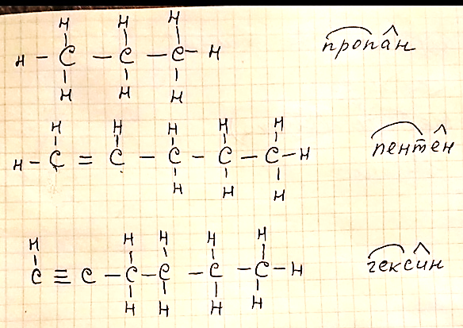Имеет смысл писать не привычные химические формулы, например, **С3Н8, С5Н10, С6Н10**, а именно структурные формулы, как в данных примерах.

Обычные, привычные химические формулы тоже можно составлять. К тому же формулы алканов, алкенов и алкинов можно выразить таким образом:

|  |
| --- |
| **алканы СnH2n+2**  **алкены CnH2n**  **алкины CnH2n-2** |

Пользуясь этой информацией, составьте привычные химические формулы веществ:

гептан, бутан, октан, бутен, гексен, децен (корень дек- в данном случае видоизменяется на дец-),

пропин, бутин, пентин.

Существуют также тривиальные названия у некоторых углеводородов. Большое значение имеют **этилен (этен), пропилен (пропен) и ацетилен (этин).**

Напишите эти названия и составьте химические формулы данных веществ.

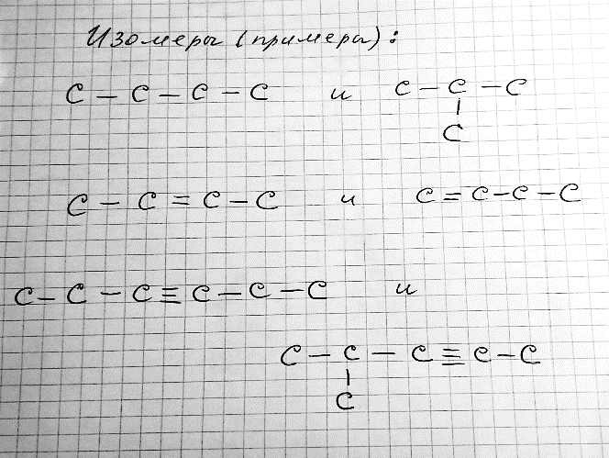

В данных примерах изображён только «углеродный скелет». Нужно дописать недостающие атомы углерода и привычные химические формулы этих веществ.

**Физические свойства углеводородов:**

Первые четыре члена алканов — газообразные вещества, начиная с пентана — жидкости, а углеводороды с числом углеродных атомов 16 и выше — твердые вещества (при обычной температуре). Жидкие алканы — хорошие растворители для многих органических веществ. Метан и этан, а также высшие алканы не имеют запаха.

Алкены и алкины – аналогично, чем больше количество атомов углерода в молекулах, тем больше плотность вещества.

**Углеводороды – составные части нефти, природного газа, твёрдого ископаемого топлива.**

**Химические свойства углеводородов.**

1) Алканы способны вступать в реакции замещения – атомы водорода могут замещаться на атомы галогенов или другие атомы.

2) Алкены и алкины способны вступать в реакции присоединения по месту разрыва двойной или тройной связи.

3) Алкены также способны полимеризоваться. Таким образом и получили в своё время огромное количество синтетических полимеров, первыми из которых были полиэтилен и полипропилен.

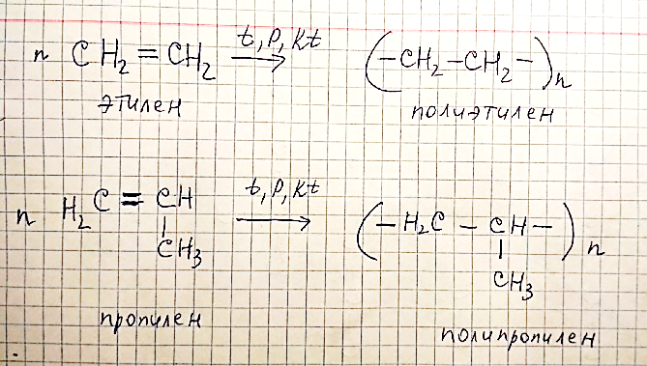Для того, чтобы прошла **реакция полимеризации**, используют определённую температуру, давление, участие катализаторов.

4) Все без исключения углеводороды способны **к горению**. При сгорании образуют углекислый газ и воду. Но это в случае полного сгорания. При неполном сгорании (а когда сжигают топливо, сгорание, к сожалению, неполное) может образоваться большое количество продуктов неполного сгорания – сажа, продукты окисления углеводородов, угарный газ.

Полное сгорание (примеры):

**С5Н12 + 8О2 --> 5СО2 + 6Н2О 2С3Н6 + 9О2 --> 6СО2 + 6Н2О**

Составьте в тетрадях данный конспект с требуемыми дополнениями

и выполните упражнения из сборника:

|  |  |  |
| --- | --- | --- |
| Ашихмина  Барбышев  Будаев  Гусарова  Дюбенкова  Емельянова  Клепов  № 9.59 (1),  № 9.60 (1),  № 9.63. | Кротова  Кузьменко  Куприянов  Лаврусевич  Макаров  Малютин  Меньщикова  № 9.59 (2),  № 9.60 (2),  № 9.63. | Нурмухамитова  Розметова  Сазонова  Сметанников  Холодков  Цветкова  Шеломенцев  Щеглова  № 9.59 (3),  № 9.60 (3),  № 9.63. |

Расчётные задачи решаются совершенно аналогично задачам в неорганической химии. Но всё же пример решения приведён:

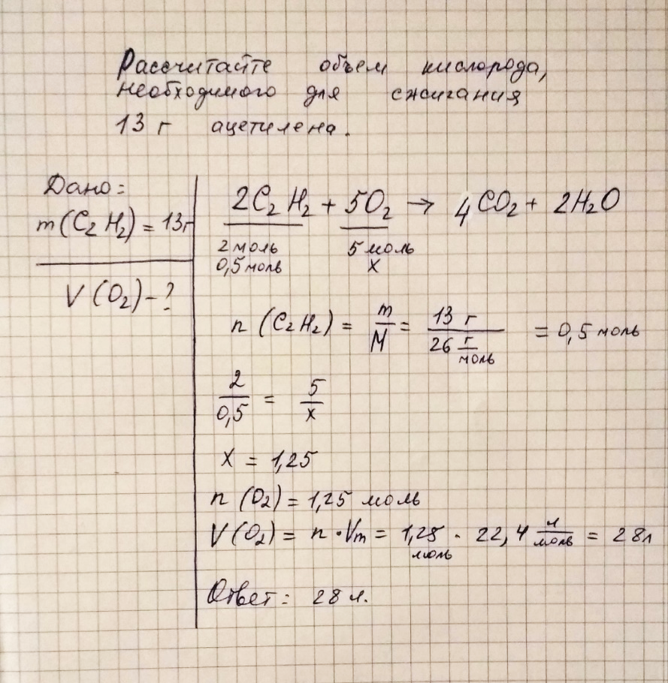

Необходимо написанный конспект, хотя бы без заданий или данный распечатанный материал (предыдущие две страницы) иметь перед собой на уроке 1 мая в 17 часов.

Уже готовое задание прислать преподавателю на электронную почту [valeriya-nsk@mail.ru](mailto:valeriya-nsk@mail.ru)

до 6 мая включительно.